向日葵班观察日志
日期 2025年 12 月 30 日
今日一日活动
宝宝  姓名 | 生活活动 |  |  |  |  | 其他活动
宝宝  姓名 | 上午点心 | 午餐（游园时吃了一些糕点，午餐大部分宝宝都吃得少一些） | 午睡 | 下午点心 | 大便 | 其他活动
程知潜 | 鲜牛奶 √  鲜奶吐司√ | 藜麦饭 √（一半）  茄汁鳕鱼√（一半）  菠菜炒香干√（一半）  荠菜猪肝汤√ | 12：30前入睡。 | 小馄饨√  小番茄√  蜜桔√  奶酪棒√ | 1 | 一、晨间游戏活动  宝宝们入园后进行了自主游戏，游戏活动有娃娃家（小厨房、卧室）、室内滑滑梯、生活区、建构区（桌面建构、地面建构）、艺术区、感官区。  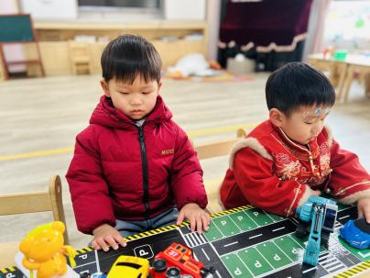  二、户外活动  （一）元旦游园活动  宝宝们参加了元旦游园活动，进行了面部彩绘，品尝了许多美食。  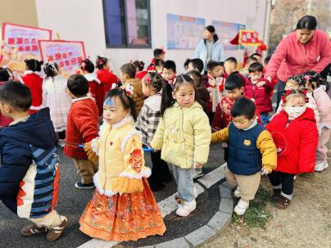  三、学习活动  （一）音乐游戏  宝宝们进行了音乐游戏，音乐有《公交车的轮子》、《小老鼠上灯台》、《小猪吃的饱饱》。  （二）绘本共读：从树上掉下来的蘑菇  今天宝宝们一起共读了绘本《从树上掉下来的蘑菇》。小松鼠跳上了大榆树，发现有一个树洞，正好可以当成自己的家。一只采蘑菇的小白兔来到大榆树底下，从篮子里拿出蘑菇，她想数一数自己采了多少蘑菇。突然，从小白兔的头上掉下一只蘑菇来。“咦?蘑菇怎么会从树上掉下来呀?”小白兔抬起头往树上看……  通过蘑菇从树上掉下来的情景，引导儿童感知关于自然界中事物生长和变化的规律。  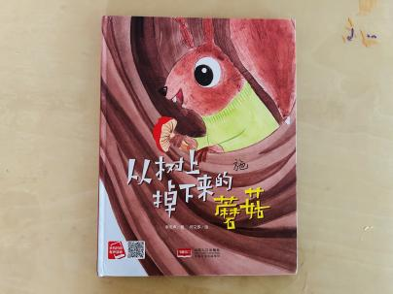
恽晏宸 | 鲜牛奶 √  鲜奶吐司√ | 藜麦饭 √  茄汁鳕鱼√  菠菜炒香干√（一半）  荠菜猪肝汤√ | 12：40前入睡。 | 小馄饨√  小番茄√  蜜桔√  奶酪棒√ | 1
金骏翚 | 鲜牛奶 ×  鲜奶吐司√ | 藜麦饭 √（一半）  茄汁鳕鱼×  菠菜炒香干√（少量）  荠菜猪肝汤√ | 12：30前入睡。 | 小馄饨√  小番茄√  蜜桔√  奶酪棒√ | 无
高彦 |  |  |  |  | 无
刘璟锃 | 鲜牛奶 √  鲜奶吐司√ | 藜麦饭 √  茄汁鳕鱼√（一半）  菠菜炒香干√（一半）  荠菜猪肝汤√ | 12：30前入睡。 | 小馄饨√  小番茄√  蜜桔√  奶酪棒√ | 1
孙露月 | 鲜牛奶 √  鲜奶吐司√ | 藜麦饭 √  茄汁鳕鱼√  菠菜炒香干√（少量）  荠菜猪肝汤√ | 12：50前入睡。 | 小馄饨√  小番茄√  蜜桔√  奶酪棒√ | 无
陆瑾玙 | 鲜牛奶 √  鲜奶吐司√ | 藜麦饭 √（一半）  茄汁鳕鱼√  菠菜炒香干√（一半）  荠菜猪肝汤√ | 12：30前入睡。 | 小馄饨√  小番茄√  蜜桔√  奶酪棒√ | 无
蔡荞一 | 鲜牛奶 √  鲜奶吐司√ | 藜麦饭 √（一半）  茄汁鳕鱼√（一半）  菠菜炒香干√（一半）  荠菜猪肝汤√ | 12：30前入睡。 | 小馄饨√  小番茄√  蜜桔√  奶酪棒√ | 无
臧卓宁 | 鲜牛奶 √  鲜奶吐司√ | 藜麦饭 √  茄汁鳕鱼√（一半）  菠菜炒香干√（一半）  荠菜猪肝汤√ | 12：30前入睡。 | 小馄饨√  小番茄√  蜜桔√  奶酪棒√ | 无
王耀坤 | 鲜牛奶 √  鲜奶吐司√ | 藜麦饭 √（一半）  茄汁鳕鱼√  菠菜炒香干√（少量）  荠菜猪肝汤√ | 12：30前入睡。 | 小馄饨√  小番茄√  蜜桔√  奶酪棒√ | 无
孙悦宁 | 鲜牛奶 √  鲜奶吐司√ | 藜麦饭 √（一半）  茄汁鳕鱼√  菠菜炒香干√  荠菜猪肝汤√ | 12：30前入睡。 | 小馄饨√  小番茄√  蜜桔√  奶酪棒√ | 无
吴心诺 | 鲜牛奶 √  鲜奶吐司√ | 藜麦饭 √（一半）  茄汁鳕鱼√  菠菜炒香干√（一半）  荠菜猪肝汤√ | 12：30前入睡。 | 小馄饨√  小番茄√  蜜桔√  奶酪棒√ | 无
高彦淳 | 鲜牛奶 √  鲜奶吐司√ | 藜麦饭 √  茄汁鳕鱼√  菠菜炒香干√（一半）  荠菜猪肝汤√ | 13：00前入睡。 | 小馄饨√  小番茄√  蜜桔√  奶酪棒√ | 1

